Государственное бюджетное учреждение дополнительного образования
Дом детского творчества Красносельского района Санкт-Петербурга
(ГБУ ДО ДДТ Красносельского района Санкт-Петербурга)

МЕТОДИЧЕСКАЯ РАЗРАБОТКА
учебного занятия
по дополнительной общеразвивающей программе
«Хочу быть лидером»
Тема занятия «КВН: от слов к делу»

Разработчик: педагог дополнительного образования
Черникова Александра Константиновна

Санкт-Петербург
2024
Оглавление
1. Пояснительная записка…………………………………………. | 3
2. План конспект…………………………………………………… | 4-7
3. План занятия…………………………………………………….. | 8-9
4. Методические рекомендации…………………………………... | 10
5. Приложение 1 «Что такое КВН»……………………….………. | 11-12
6. Приложение 2 «История создания КВН»……………………… | 13-14
7. Приложение 3 «Конкурсные задания КВН»…………….…….. | 15
8. Приложение 4 «Как вести себя на сцене», «Принципы составления плана публичного выступления»…………………... | 16-17
9. Приложение 5 «Рефлексия»…………………………………… | 18

Пояснительная записка
План конспект занятия по теме «КВН: от слов к делу» разработан с целью формирования коммуникативной и информационной компетентности учащихся путем включения их в позитивную творческую деятельность в формате КВН, воспитания чувства коллективизма, сплоченности, креативности среди учащихся, умение работать в команде. Планируемый воспитательный эффект - приобретение опыта социальных и межличностных отношений между учащимися.
Важным системообразующим элементом игры «КВН» является коллективный творческий процесс. В процессе своей деятельности команда КВН проходит все стадии формирования коллектива. В результате ребята становятся способными самостоятельно ставить перед собой цели, регулировать свою деятельность. Они учатся взаимодействию, дисциплине, ответственности, приобретают опыт коллективных переживаний. Игра стимулирует их активность и раскрывает творческие способности, создает «ситуацию успеха», то есть, создавая положительный эмоциональный фон, предоставляя возможность отдохнуть и пообщаться, игра становится важным социально-педагогическим инструментом и работает на будущее. Участвуя в подготовке выступлений, примеряя на себя различные роли, относясь с иронией к трудностям окружающей действительности, общаясь друг с другом и другими командами, обмениваясь опытом, ребята готовы найти себя во взрослой жизни, стать социально активными людьми. Таким образом, КВН – это уникальное средство просвещения, эстетического воспитания и организации продуктивного досуга детей и подростков. Причем, не только непосредственных участников команд КВН, но и их болельщиков. КВН – это, по сути, механизм формирования детских и молодежных общественных объединений, действующих на принципах самоорганизации, самореализации, самодеятельности и самоуправления.

ПЛАН КОНСПЕКТ

ФИО педагога: Черникова Александра Константиновна
Объединение: «Хочу быть лидером»
Направленность: социально-гуманитарная направленность
Год обучения: 2 год
Краткая характеристика группы: обучающиеся 13-14 лет, 15 человек

Тема занятия: «КВН: от слов к делу»

Тип занятия: Учебное занятие комплексного применения знаний и способов деятельности (активное включение творческой деятельности учащихся)

Этапы учебного занятия | Методические материалы | Раздаточный материал | Материально-техническое обеспечение
Организационная часть | Устное сообщение «История создания КВН» | - | ноутбук, проектор, микрофон, столы и стулья (для работы в группах)
Актуализация знаний | Презентация «Что такое КВН» | - | ноутбук, проектор, микрофон, столы и стулья (для работы в группах)
Игра «Конкурсные задания КВН» | - | Конверты с заданиями игры | Листы бумаги, ручки, столы и стулья (для работы в группах)
Повторение пройденного материала | Устное сообщение «Правила поведения на сцене», «Как правильно построить свое выступление» | - | ноутбук, проектор, микрофон, столы и стулья (для работы в группах)
Основная часть – создания сценария КВН «Моя СемьЯ» | - | Конверты с фразами-подсказками | Листы бумаги, ручки, столы и стулья (для работы в группах), для представления сценария - микрофон
Заключительная часть. Рефлексия | - | Ленточки разных цветов: красная, синяя, желтая, зеленая | -

Формы деятельности учащихся на занятии:
- индивидуальная (при выполнении индивидуальных заданий),
- групповая (при проведении игры КВН учащиеся делятся на три группы),
- фронтальная (при объяснении материала занятия и заданий учащимся).

Технологии, применяемые при обучении:
- информационно-коммуникативные;
- здоровьесберегающие: постоянное чередование теоретических и практических заданий
- игровые;
- личностно-ориентированные.

Методы, применяемые при обучении:
- практический;
- проблемный;
- мотивационно-стимулирующий;
- анализ;
- оценочно-рефлекторный.

Цель занятия:
Создать содержательные и организационные условия для самостоятельного применения учащимися комплекса знаний и способов деятельности при создании игры КВН

Задачи:
обучающие:
- познакомить учащихся с процессом создания и оформления игры КВН;
- формирование базовых знаний, умений и навыков игры КВН;
- повышение интереса школьников к игровой деятельности КВН
развивающие:
- развитие познавательных способностей школьников,
- активизация интеллектуальных способностей,
- расширение кругозора учащихся, оперативного мышления, умения работать в должном темпе, инициативы, уверенности в своих силах,
- развитие коммуникативных навыков и способностей принимать правильное решение;
- эстетического и культурное развитие школьников
воспитательные:
- воспитывать ответственное отношение учащихся к своей и к чужим работам;
- воспитывать умение работать в команде и умение организовывать работу, договариваться, принимать совместные решения.

Планируемые результаты:
предметные:
- учащиеся актуализируют знания об игре КВН;
- учащиеся получат сведения о процессе создания и оформления игры КВН;
- учащиеся смогут использовать полученные знания при самостоятельном создании игры КВН.
метапредметные:
- учащиеся проявят познавательную активность;
- учащиеся будут уметь ставить цель и планировать результаты;
- учащиеся научатся самостоятельно и аргументированно оценивать свои действия и действия участников команды, содержательно обосновывая правильность или ошибочность результата и способа действия,
- учащиеся научатся соотносить свои действия с планируемыми результатами, осуществлять контроль своей деятельности в процессе достижения результата, корректировать свои действия в соответствии с изменяющейся ситуацией;
- учащиеся научатся планировать игровую деятельность;
- учащиеся получать возможность научиться вести диалог с другими людьми и достигать в нем взаимопонимания
личностные:
- учащиеся будут уметь ответственно относиться к своим и чужим работам
- учащиеся будут способны продемонстрировать свои умения и навыки на практике – при выступлении.

Литература
- Википедия — свободная энциклопедия- https://ru.wikipedia.org/
- Жириненко О.Е. Как играть в КВН, М.:Просвещение 2005
- Косяков В.Г., Шарапов Л.Н. Методические рекомендации в помощь организации движения КВН в среде учащейся молодежи. – М.: Российский союз молодежи, 2023.
- Марфин М., Чивурин А. Что такое КВН?. Внутренне издание ТТО АМИК, 2002.
- Турыгина С., Кугач А. КВН: методика проведения и сценарии для школ и колледжей / серия «Библиотека школьника». Ростов н/Д: «Феникс», 2003 – 224 с.

План занятия
 | Структурный элемент занятия | Продол-житель-ность, (мин) | Реализуемая задача | Деятельность педагога | Деятельность учащихся | Методы, приёмы, формы обучения и контроля
1 | Организационная часть | 3 | Подготовка к началу занятия, включение в деловой ритм | Приветствует гостей, учащихся. | Подготавливаются к занятию | Устное сообщение «История создания КВН»
2.1 | Актуализация знаний | 5 | Формулировка темы.  Постановка задачи. | Задает наводящие вопросы – подведение к теме. Объявляет тему и задания | В процессе беседы выходят на тему занятия. Отвечают на вопросы педагога | Беседа, демонстрация презентации «Что такое КВН».  Анализ ответов учащихся
2.2 | Игра «Конкурсные задания КВН» | 4 | Проверка знаний на тему «Конкурсные задания КВН» | Организовывает работу учащихся по группам. Проводит игру | В процессе игры учащиеся запоминают конкурсные задания КВН | Игра  Анализ выполнения заданий игры
2.3 | Повторение пройденного материала | 7 | Проверка знаний по темам «Правила поведения на сцене», «Как правильно построить свое выступление» | Проводит опрос учащихся и проверку знаний | Отвечают на вопросы. Анализируют и дополняют ответы друг друга | Игра.  Демонстрация правил.  Опрос
3 | Основная часть  - создание сценария КВН на заданную тему «Моя СемьЯ», (посвященный Году семьи) и его представление | 20 | Создание учащимися сценария КВН, с опорой на полученные знания | Педагог помогает учащимся правильно сформулировать этапы создания КВН. Консультирует учащихся, что должно быть на каждом этапе. Оценивает готовые работы. Следит за процессом создания сценария | Создают сценарий КВН на заданную тему и представляют его. Оценивают свои работы. Анализируют работы других учащихся | Демонстрация материала.  Самостоятельная работа над созданием сценария  Представление сценария  Анализ работ
4 | Заключительная часть | 5 | Оценка работы учащихся на занятии и их знаний. Постановка новой темы | Дает обобщенный анализ работ учащихся. Подводит итоги занятия. Рассказывает о планах на следующее занятие | Рассказывают о том, что получилось, что нет, что оказалось сложным, чему хотят еще научится | Анализ знаний и умений учащихся  Самоанализ  Рефлексия

Методические рекомендации

Данная разработка занятия может использоваться как образец любого занятия комплексного применения знаний и способов деятельности, проводимого для учащихся с целью обобщения и проверки пройденного материала.
Во время проведения занятия следует четко следить за временем, отведенным на практическую работу учащихся, при определении трудности заданий учитывать возраст и опыт учащихся.
Необходимо чередовать теоретическую и практическую работу учащихся.
Приложения
Приложение 1
Презентация «Что такое КВН»

1. 6.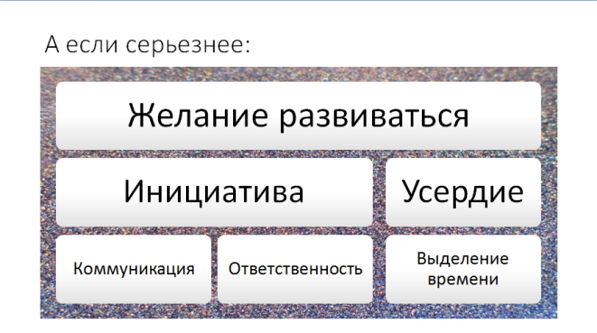

2.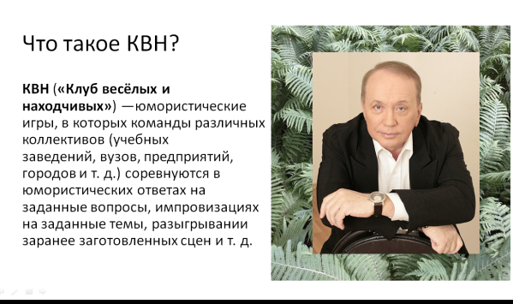 7. 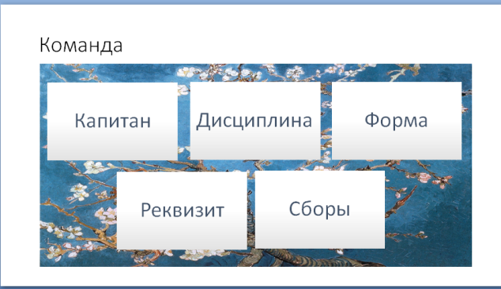

3.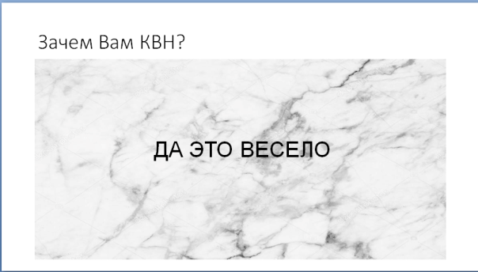 8. 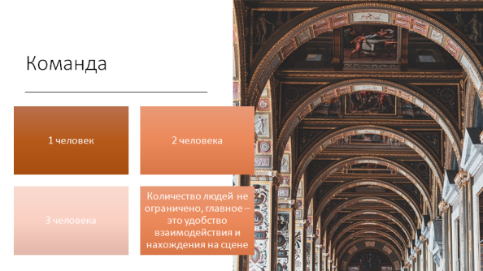

4.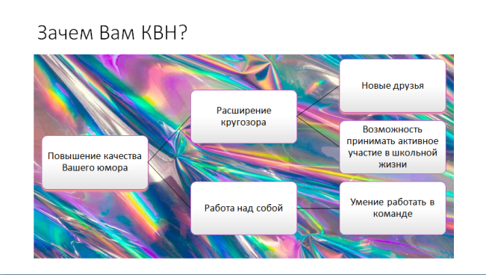 9. 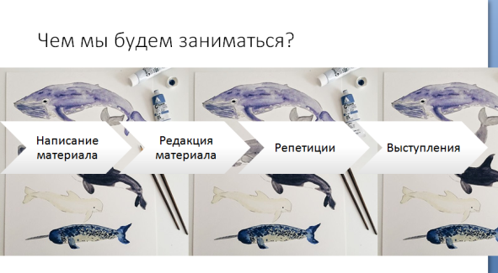

5.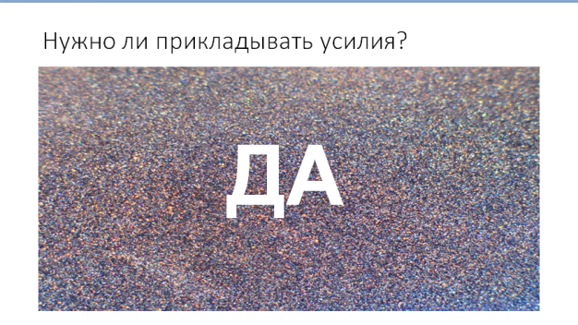 10. 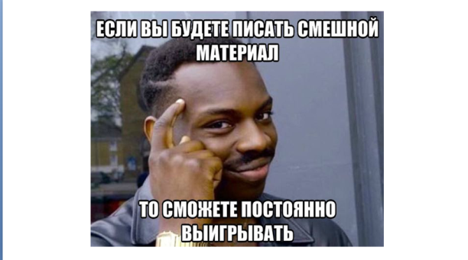

11. 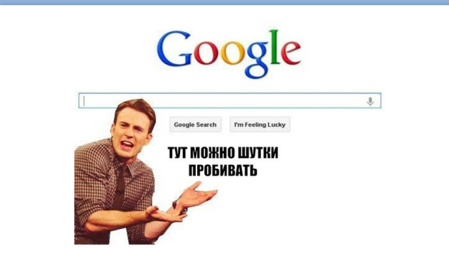 12. 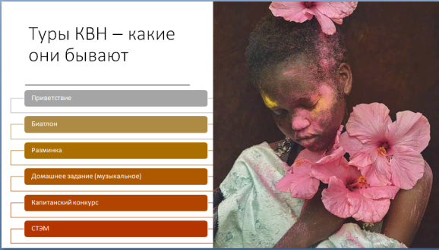

13. 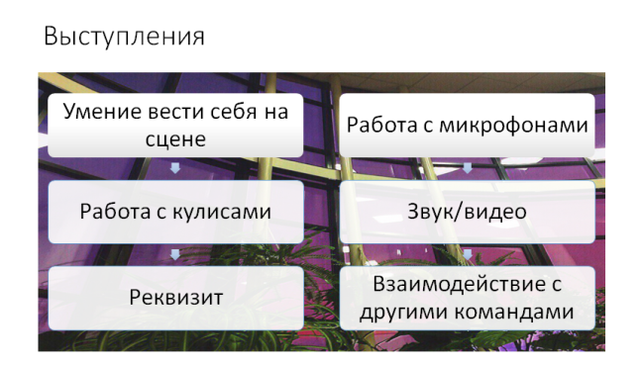 14. 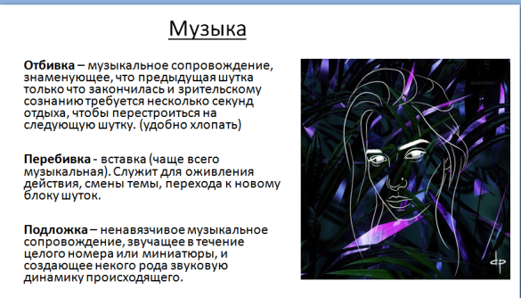

Приложение 2

Устное сообщение «История создания КВН»

Прообразом знаменитого шоу стала чешская телепередача Hádej, hádej, hadači.
На телевидении СССР задались целью создать нечто подобное, и в 1957 году появился «Вечер веселых вопросов». Программа предусматривала непосредственное участие зрителей в съемочном процессе, и это было ноу-хау для того времени.
Телеведущие в прямом эфире предлагали аудитории вопросы, на которые давались остроумные ответы. Передача-экспромт полюбилась публике, но просуществовала недолго, став первым и на тот момент единственным проектом молодежной редакции Центрального телевидения.
Однако на то она и молодежная, что без дела сидеть не могла, и тогда решили запустить новую программу, веселую и близкую по духу. Осенью 1961 года Сергей Муратов, Михаил Яковлев и Альберт Аксельрод задумали концепцию юмористического шоу, которому дали имя КВН. Название перекликалось с маркой советского телеприемника, но получило расшифровку, с которой живет по сей день.
Телеведущими первых выпусков стали актриса Наталья Фатеева, диктор Светлана Жильцова и автор проекта Альберт Аксельрод. Последний с соавторами покинул передачу в 1964 году, и тогда появился Александр Масляков, которому оказалось под силу на базе легкомысленной игры выстроить впоследствии империю.
Очередная веха в истории создания передачи началась спустя год, когда появилась книга от создателей Клуба. В издании подробно рассказывалось о правилах игры, конкурсах и сценариях, давались инструкции по созданию клубов в учебных заведениях и на производстве. К тому моменту КВН уже перестал ограничиваться телевидением и стал всенародной забавой.
Шоу не только любили смотреть, но и сами хотели в него играть — в школах, вузах, на заводах, в сельских клубах. Уже тогда установилась конкурсная система, по которой в телевизионный эфир попадали только лучшие команды, прошедшие отбор по стране.
Поначалу шоу выходило в прямом эфире, но постепенно шутки студентов становились острее, и с 1968 года передачу стали показывать в записи, предварительно вырезая провокационные куски.
Цензура просеивала шутки на предмет идеологической благонадежности, что приводило к конфликтам между авторами и руководством канала. В результате этого в 1971 году КВН решили закрыть.
В 1986-м началась эра возрожденного КВН, который стал вести Александр Масляков уже без прежней напарницы. С тех пор мужчина — бессменный телеведущий и идейный стержень передачи, которая доросла до уровня «Планеты КВН».
Игры тогда проводились на сцене Московского дворца молодежи. В 1986 году Владимир Шаинский спел во время эфира композицию «Мы начинаем КВН». Сохранились фото и видео дебютного исполнения. Песня стала официальным гимном клуба, а первая строчка — неизменными позывными, которыми телеведущий открывает каждый выпуск.
Программа быстро набрала обороты и обрела статус культовой. Движение КВН переросло в международное, и игры стали проводиться по всему миру. В 1994 году в Израиле состоялся чемпионат мира по КВН.
С 1990 года Александр Масляков организовал «АМиК» — творческое объединение с ярким логотипом, которое производит программу и контролирует работу многочисленных лиг КВН. В 1993-м появилась Первая лига как предварительный этап перед попаданием в Высшую. Спустя 10 лет была создана вторая по значимости телевизионная — Премьер-лига.
С 2021 года она была переведена в неэфирный формат.
С 2002 года игры Высшей лиги стали проходить под сводами Центрального академического театра Российской армии

Приложение 3

Конкурсные задания КВН

Учащимся в конвертах выдаются конкурсные задания. Необходимо найти соответствие между конкурсным заданием и тем, что предстоит сделать в ходе его выполнения.
Конкурс «Приветствие»

Биатлон «А вы знаете, что у нас в семье…»

Разминка

Конкурс капитанов

Музыкальное домашнее задание «СемьЯ – это ТЫ и Я»

Участники представляют свою команду, приветствуют соперников

В течение тура каждая команда «стреляет» приготовленными репризами (короткими юмористическими шутками) (2 репризы в каждом круге)

Командам необходимо придумать один вопрос для других команд. Время на обсуждение ответа – 30 секунд.

Индивидуальный конкурс для капитанов соревнующихся команд. В конкурсе обязан принимать участие капитан команды

Обязательное условие домашнего задания - использование только одной музыкальной композиции, команды демонстрируют свою музыкальность

Приложение 4

Как вести себя на сцене

- Важно не только "ЧТО", но и "КАК" говорит оратор. ...
- Старайтесь работать со всеми зрителями ...
- Обратите внимание на свою речь ...
- Будьте в фокусе, а не на периферии ...
- Жестикулируйте ...
- Используйте разные интонации ...

Принципы составления плана публичного выступления

Подготовка речи для публичного выступления всегда начинается с составления развернутого плана. Исходя из вашей цели и интересов аудитории, нужно сформулировать тезисы, подобрать к ним убедительные аргументы и наглядные примеры, а потом выстроить материал в логической последовательности. Не забудьте придумать яркое, интригующее название встречи, такое, чтобы люди не только поняли, о чем пойдет речь, но и захотели прийти вас послушать.
Устное выступление — особый жанр и у него есть строгие требования к структуре.

Вступление
Вступление должно быть ярким, эмоциональным, интригующим. Его цель — наладить контакт с аудиторией, разжечь интерес и обозначить проблематику доклада. Вступление состоит из приветствия и завязки.
- Приветствие.
У оратора есть всего полторы минуты, чтобы публика составила о нем первое впечатление. Продумайте ваше приветствие досконально: несколько слов о себе и о своей компетентности, почему, собственно, вам можно доверять.
- Завязка.
Завязка должна ясно обозначить тему и заинтересовать публику. Здесь уместны неожиданный, интригующий вопрос, короткая история, притча. Старайтесь придумать неформальную, яркую завязку, ведь от нее зависит, будут ли вас слушать дальше.
Совет: вступление — важнейшая часть, новичкам его лучше записать и выучить целиком.

Основная часть
В основной части раскрывается заявленная тема. Это не просто рассказ о своем опыте или изложение информации. Содержание выступления должно учитывать интересы слушателей и решать их проблему.
Повествование складывается из логической последовательности тезисов, каждый из которых дополняет и раскрывает предыдущие.
Все, что вы утверждаете, не должно быть голословным. Каждый тезис нуждается в убедительной аргументации. Доказательства должны быть правдивыми, подтвержденными авторитетными источниками и лаконичными. Для того, чтобы аудитория поверила в правомерность высказанного тезиса, достаточно 3-х аргументов.
Кроме классических тезисов и аргументов включайте в основную часть риторические приемы, оживляющие вашу речь и удерживающие внимание.
Составляя речь по законам драматургии, увеличивайте градус интереса и подводите публику к кульминации. Кульминация — ваш козырь, самый сильный аргумент, который должен убедить даже непробиваемых скептиков. После высшей точки выступления следует развязка.

Финал
Смазанная концовка убивает впечатление обо всем публичном выступлении в целом, поэтому обязательно включайте краткий итоговый анализ сказанного и выводы в свой план. Хорошая концовка:
- лаконично обобщает идеи выступления;
- четко формулирует основную мысль;
- снимает напряжение и формирует положительный эмоциональный отклик аудитории.
Никогда не заканчивайте на минорной ноте. Даже если ваш доклад не располагает к безудержной радости, оставьте людям надежду.
Перед уходом со сцены поблагодарите всех за внимание.
План необходим оратору для самоконтроля. Хорошая, логичная структура выступления последовательно раскрывает проблему от общего к частному, держит аудиторию в тонусе, не дает спикеру уходить от основной нити повествования. Если в такой композиции поменять местами элементы, то логика развалится, поэтому даже опытные спикеры пишут план.

Приложение 5
Рефлексия

Прием «Ленточка». В Древней Японии был такой обычай: когда корабль отправлялся в плавание, путешественников и экипаж провожали все родственники. От провожающих до самого корабля тянулись ленты. Корабль отчаливал от берега, ленты разрывались. Одна часть ленты оставалась на корабле, другая – в руках у провожающих. Кусочки ленты хранились до возвращения корабля на родину. Сегодня мы завершаем свое занятие-путешествие в мир КВН, но мне бы хотелось с вами ещё встретиться. Возьмитесь за ленточку.
- От тех, кто держит красную ленточку, мне бы хотелось услышать, что понравилось сегодня на занятии?
- От тех, кто держит синюю ленточку, мне бы хотелось услышать, что нового интересного они сегодня узнали?
- От тех, кто держит жёлтую ленточку, мне бы хотелось услышать, будут ли они применять правила при создании КВН, с которыми сегодня познакомились?
- От тех, кто держит зелёную ленточку, мне бы хотелось услышать, какое у вас настроение после нашего занятия?

